**NOTICE LIVERADIO**



Alimentation électrique : 5 V

Ne pas alimenter avec le transformateur d’origine 12V, mais avec un chargeur de téléphone mobile. Bien respecter la tension d’alimentation au risque de détérioration du microprocesseur interne.

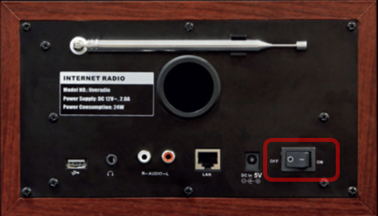

Bouton ON/OFF pour la mise en route. Le délai d’affichage de l’écran d’accueil est de l’ordre de 2 minutes.



Télécommande Infra-Rouge :

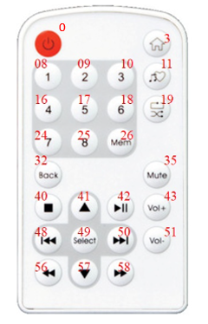

**Ecran d’accueil**

|  |  |
| --- | --- |
| 10/09/2025 | |
|  |  |
| 12 :43 :00 | |

Mise en Veille :

Bouton (3) ou télécommande (0)

Lecture/Pause :

Bouton (7) ou télécommande (42)

Augmentation du volume sonore :

Molette de navigation (2) ou télécommande (43 , 51)

Accès au menu principal :

Appui sur Molette de navigation (2) ou télécommande (49)

**Menu principal**

|  |  |  |
| --- | --- | --- |
|  | WEBSTATION |  |
|  | ALARME |  |
|  | WIFI |  |
|  | USB |  |
|  | ADRESSE IP |  |
|  | METEO |  |

Navigation dans la liste de sous-menus :

Molette de navigation (2) ou télécommande (41 , 57)

Sélection d’un sous-menu :

Appui sur Molette de navigation (2) ou télécommande (49)

Retour au menu d’accueil :

Boutons (4 , 5) ou télécommande (3 , 32)

Mise en Veille :

Bouton (3) ou télécommande (0)

**Menu WEBSTATION**

|  |  |  |
| --- | --- | --- |
|  | FIP |  |
|  | UNITED Radio |  |
|  | CAROLINE |  |
|  | EUROPE 1 |  |
|  | FRANCE INTER |  |
|  | FRANCE BLEU |  |

Navigation dans la liste des stations de radio :

Molette de navigation (2) ou télécommande (41 , 57)

Sélection d’une station de radio :

Appui sur Molette de navigation (2) ou télécommande (49)

Augmentation du volume sonore :

Molette de navigation (2) ou télécommande (43 , 51)

Retour au menu d’accueil :

Boutons (4) ou télécommande (3)

Retour au menu principal :

Boutons (5) ou télécommande (32)

Mise en Veille :

Bouton (3) ou télécommande (0)

**Menu ALARME**

|  |  |  |
| --- | --- | --- |
|  | ACTIVATION |  |
|  | REGLAGE |  |
|  | SOURCE SONORE |  |
|  | MELODIES |  |
|  | JOURS ACTIFS |  |

Navigation dans la liste des sous-menus :

Molette de navigation (2) ou télécommande (41 , 57)

Sélection d’un sous-menu :

Appui sur Molette de navigation (2) ou télécommande (49)

Retour au menu d’accueil :

Boutons (4) ou télécommande (3)

Retour au menu principal :

Boutons (5) ou télécommande (32)

Mise en Veille :

Bouton (3) ou télécommande (0)

**Menu ACTIVATION ALARME**

|  |  |  |
| --- | --- | --- |
|  |  |  |
|  |  |  |
|  | ALARME ACTIVE |  |
|  |  |  |
|  |  |  |

|  |  |
| --- | --- |
|  |  |
|  |  |
| ALARME DESACTIVEE | |
|  |  |
|  |  |

Activation/désactivation :

Appui sur Molette de navigation (2) ou télécommande (49)

Retour au menu d’accueil :

Boutons (4) ou télécommande (3)

Retour au menu ALARME :

Boutons (5) ou télécommande (32)

Mise en Veille :

Bouton (3) ou télécommande (0)

**Menu REGLAGE ALARME**

|  |  |  |
| --- | --- | --- |
|  |  |  |
|  |  |  |
|  | 11 : 32 |  |
|  |  |  |
|  |  |  |

Incrémentation/décrémentation des digits heures/minutes :

Boutons (6 , 8) ou télécommande (41 , 57) ou télécommande (48 , 50)

Validation de modification de digit :

Appui sur Molette de navigation (2) ou télécommande (49)

Retour au menu d’accueil :

Boutons (4) ou télécommande (3)

Retour au menu ALARME :

Boutons (5) ou télécommande (32)

Mise en Veille :

Bouton (3) ou télécommande (0)

**Menu SELECTION SOURCES ALARME**

|  |  |  |
| --- | --- | --- |
|  | FIP |  |
|  | UNITED Radio |  |
|  | CAROLINE |  |
|  | EUROPE 1 |  |
|  | FRANCE INTER |  |
|  | FRANCE BLEU |  |

Navigation dans la liste des stations de radio :

Molette de navigation (2) ou télécommande (41 , 57)

Sélection d’une station de radio :

Appui sur Molette de navigation (2) ou télécommande (49)

Retour au menu d’accueil :

Boutons (4) ou télécommande (3)

Retour au menu ALARME :

Boutons (5) ou télécommande (32)

Mise en Veille :

Bouton (3) ou télécommande (0)

**Menu SELECTION MELODIES**

|  |  |  |
| --- | --- | --- |
|  | hello-dawn-mornin |  |
|  | jingle-bells-alarm- |  |
|  | kirby-alarm-clock- |  |
|  | lullaby-children-ins |  |
|  | Miles Davis - Jean |  |
|  | morning-serenity- |  |

Navigation dans la liste des fichiers mp3 en mémoire[1] :

Molette de navigation (2) ou télécommande (41 , 57)

Sélection d’un fichier mp3 :

Appui sur Molette de navigation (2) ou télécommande (49)

Retour au menu d’accueil :

Boutons (4) ou télécommande (3)

Retour au menu ALARME :

Boutons (5) ou télécommande (32)

Mise en Veille :

Bouton (3) ou télécommande (0)

**Menu SELECTION JOURS ACTIFS**

|  |  |  |
| --- | --- | --- |
| LUNDI | * |  |
| MARDI | * |  |
| MERCREDI | * |  |
| JEUDI | * |  |
| VENDFREDI | * |  |
| SAMEDI |  |  |
| DIMANCHE |  |  |

Navigation dans la liste des jours de la semaine :

Molette de navigation (2) ou télécommande (41 , 57)

Activation/Désactivation d’un jour de la semaine :

Appui sur Molette de navigation (2) ou télécommande (49)

Symbole * signifie que le jour est actif, c.à.d. L’alarme sera déclenchée ce jour-là.

Retour au menu d’accueil :

Boutons (4) ou télécommande (3)

Retour au menu ALARME :

Boutons (5) ou télécommande (32)

Mise en Veille :

Bouton (3) ou télécommande (0)

**Menu USB**

|  |  |  |
| --- | --- | --- |
| MEDIAS |  |  |
| MAJ SYSTEME |  |  |
| MAJ CONFIG |  |  |
| SAUVEGARDE |  |  |
|  |  |  |
|  |  |  |
|  |  |  |

Navigation dans la liste des sous-menus :

Molette de navigation (2) ou télécommande (41 , 57)

Sélection d’un sous-menu :

Appui sur Molette de navigation (2) ou télécommande (49)

Retour au menu d’accueil :

Boutons (4) ou télécommande (3)

Retour au menu principal  :

Boutons (5) ou télécommande (32)

Mise en Veille :

Bouton (3) ou télécommande (0)

**Menu MEDIAS**

***Insérer la clef USB dans la face arrière du poste de radio.***

|  |  |  |
| --- | --- | --- |
| Pink-floyd.mp3 |  |  |
| Let-it-be.mp3 |  |  |
| a-la-claire fontai |  |  |
| Who.are.you.mp3 |  |  |
|  |  |  |
|  |  |  |
|  |  |  |

Navigation dans la liste des fichiers media présents sur la clef USB :

Molette de navigation (2) ou télécommande (41 , 57)

Sélection et lecture d’un fichier media :

Appui sur Molette de navigation (2) ou télécommande (49)

Pause :

Bouton (7) ou télécommande (42)

Retour au menu d’accueil :

Boutons (4) ou télécommande (3)

Retour au menu principal :

Boutons (5) ou télécommande (32)

Mise en Veille :

Bouton (3) ou télécommande (0)

**Menu MAJ SYSTEME**

***Insérer la clef USB dans la face arrière du poste de radio.***

|  |  |  |
| --- | --- | --- |
|  |  |  |
|  |  |  |
| Chargement de la MAJ ? |  |  |
|  |  |  |
| OUI NON |  |  |
|  |  |  |
|  |  |  |

|  |  |  |
| --- | --- | --- |
|  |  |  |
|  |  |  |
| MAJ reussie | |  |
|  |  |  |
|  |  |  |
|  |  |  |
|  |  |  |

Sélection OUI/NON :

Molette de navigation (2) ou télécommande (41 , 57)

Validation du choix de chargement (OUI/NON) :

Appui sur Molette de navigation (2) ou télécommande (49)

Si la MAJ s’est déroulée sans erreurs l’écran affiche « MAJ reussie ». Sinon il affiche « Echec MAJ ». La MAJ SYSTEME consiste à copier en mémoire le fichier **bbdradio.py** présent sur la clef USB.

Retour au menu d’accueil :

Boutons (4) ou télécommande (3)

Retour au menu principal :

Boutons (5) ou télécommande (32)

Mise en Veille :

Bouton (3) ou télécommande (0)

**Menu MAJ CONFIG**

***Insérer la clef USB dans la face arrière du poste de radio.***

|  |  |  |
| --- | --- | --- |
|  |  |  |
|  |  |  |
| Chargement de la MAJ ? |  |  |
|  |  |  |
| OUI NON |  |  |
|  |  |  |
|  |  |  |

|  |  |  |
| --- | --- | --- |
|  |  |  |
|  |  |  |
| MAJ reussie | |  |
|  |  |  |
|  |  |  |
|  |  |  |
|  |  |  |

Sélection OUI/NON :

Molette de navigation (2) ou télécommande (41 , 57)

Validation du choix de chargement (OUI/NON) :

Appui sur Molette de navigation (2) ou télécommande (49)

Si la MAJ s’est déroulée sans erreurs l’écran affiche « MAJ reussie ». Sinon il affiche « Echec MAJ ». La MAJ CONFIG consiste à copier en mémoire le fichier **data.ini** présent sur la clef USB.

Retour au menu d’accueil :

Boutons (4) ou télécommande (3)

Retour au menu principal :

Boutons (5) ou télécommande (32)

Mise en Veille :

Bouton (3) ou télécommande (0)

**Menu SAUVEGARDE**

***Insérer la clef USB dans la face arrière du poste de radio.***

|  |  |  |
| --- | --- | --- |
|  |  |  |
|  |  |  |
| Lancement de la sauvegarde? | |  |
|  |  |  |
| OUI NON |  |  |
|  |  |  |
|  |  |  |

|  |  |  |
| --- | --- | --- |
|  |  |  |
|  |  |  |
| Fichiers copies | |  |
|  |  |  |
|  |  |  |
|  |  |  |
|  |  |  |

Sélection OUI/NON :

Molette de navigation (2) ou télécommande (41 , 57)

Validation du choix de chargement (OUI/NON) :

Appui sur Molette de navigation (2) ou télécommande (49)

Si la sauvegarde s’est déroulée sans erreurs l’écran affiche « Fichiers copies ». Sinon il affiche « Echec sauvegarde ». La sauvegarde consiste à copier les fichier **data.ini** et **bbdradio.py** et présents en mémoire sur la clef USB.

Retour au menu d’accueil :

Boutons (4) ou télécommande (3)

Retour au menu principal :

Boutons (5) ou télécommande (32)

Mise en Veille :

Bouton (3) ou télécommande (0)

**Menu WIFI**

|  |  |  |
| --- | --- | --- |
|  |  |  |
| Livebox-EC610 |  |  |
| Freebox SSD230 | |  |
| FREE-gfhm12 |  |  |
|  |  |  |
|  |  |  |
|  |  |  |

Navigation dans la liste des SSID actives dans le voisinage :

Molette de navigation (2) ou télécommande (41 , 57)

Sélection du SSID et accès au sous-menu PASSWD :

Appui sur Molette de navigation (2) ou télécommande (49)

Retour au menu d’accueil :

Boutons (4) ou télécommande (3)

Retour au menu principal :

Boutons (5) ou télécommande (32)

Mise en Veille :

Bouton (3) ou télécommande (0)

**Menu WIFI PASSWD**

|  |  |  |
| --- | --- | --- |
| SCROLL ou fleches H/B : modif |  |  |
| >>| : ajout |  |  |
| |<< : suppr | |  |
| >|| : valid>|| : valid |  |  |
|  |  |  |
| X j 1 T - |  |  |
|  |  |  |

Ajout d’un caractère initialisé avec le symbole ‘_ ’ :

Bouton (8) ou télécommande (50)

Suppression d’un caractère courant :

Bouton (6) ou télécommande (48)

Défilement des symboles :

Molette de navigation (2) ou télécommande (41 , 57)

Validation du mot de passe :

Boutons (7) ou télécommande (42)

Si le mot de passe est correctement identifié l’écran affiche « connecté à : »+ SSID. Sinon l’écran affiche « echec connection ».

Retour au menu d’accueil :

Boutons (4) ou télécommande (3)

Retour au menu WIFI :

Boutons (5) ou télécommande (32)

Mise en Veille :

Bouton (3) ou télécommande (0)

**Menu IP**

|  |  |  |
| --- | --- | --- |
|  |  |  |
|  |  |  |
| 192.168.1.13 | |  |
|  |  |  |
|  |  |  |
|  |  |  |
|  |  |  |

***Affiche le numéro d’IP de la radio. Si elle n’est pas connectée au réseau l’écran n’affiche rien.***

Retour au menu d’accueil :

Boutons (4) ou télécommande (3)

Retour au menu principal :

Boutons (5) ou télécommande (32)

Mise en Veille :

Bouton (3) ou télécommande (0)

**Menu METEO**

|  |  |  |
| --- | --- | --- |
| LOCALISATION |  |  |
| PREVISIONS |  |  |
|  | |  |
|  |  |  |
|  |  |  |
|  |  |  |
|  |  |  |

Navigation dans la liste des sous-menus :

Molette de navigation (2) ou télécommande (41 , 57)

Sélection d’un sous-menu :

Appui sur Molette de navigation (2) ou télécommande (49)

Retour au menu d’accueil :

Boutons (4) ou télécommande (3)

Retour au menu principal  :

Boutons (5) ou télécommande (32)

Mise en Veille :

Bouton (3) ou télécommande (0)

**Menu LOCALISATION**

|  |  |  |
| --- | --- | --- |
| SCROLL ou fleches H/B : modif |  |  |
| >>| : ajout |  |  |
| |<< : suppr | |  |
| >|| : valid>|| : valid |  |  |
|  |  |  |
| L I V E R D - |  |  |
|  |  |  |

***Modification de la localisation pour laquelle sont effectuées les previsions météorlogiques.***

Ajout d’un caractère initialisé avec le symbole ‘_ ’ :

Bouton (8) ou télécommande (50)

Suppression d’un caractère courant :

Bouton (6) ou télécommande (48)

Défilement des symboles :

Molette de navigation (2) ou télécommande (41 , 57)

Validation de la localisation :

Boutons (7) ou télécommande (42)

Retour au menu d’accueil :

Boutons (4) ou télécommande (3)

Retour au menu METEO :

Boutons (5) ou télécommande (32)

Mise en Veille :

Bouton (3) ou télécommande (0)

**Menu LOCALISATION**

|  |  |  |
| --- | --- | --- |
| LIVERDUN 25/09/2025 |  |  |
| TEMPERATURE : 18.63 deg°C |  |  |
| PRECIPITATIONS : 8.05 mm (prob 56%) | |  |
| VENT : 25.32 km/h |  |  |
| orages |  |  |
| Heure 08 :00 |  |  |
|  |  |  |

Heure suivante :

Molette de navigation (2) ou télécommande (57)

Heure précédente :

Molette de navigation (2) ou télécommande (41)

12 heures plus tard :

Boutons (8) ou télécommande (50)

12 heures plus tôt :

Boutons (6) ou télécommande (48 )

Retour au menu d’accueil :

Boutons (4) ou télécommande (3)

Retour au menu METEO :

Boutons (5) ou télécommande (32)

Mise en Veille :

Bouton (3) ou télécommande (0)

**Ecran de veille**

|  |  |  |
| --- | --- | --- |
|  |  |  |
|  |  |  |
| 19/06/2025 | |  |
|  |  |  |
| 23/01/02 |  |  |
|  |  |  |
|  |  |  |
|  |  |  |

Fin de la veille et affichage du menu d’accueil :

Bouton (3) ou télécommande (0)

**Accès à la mémoire**

Dans google taper l’adresse de la livebox internet et saisir les identifiants administrateur et le mdp.

Dans le gestionnaire de livebox sélectionner équipements connectés et copier l’adresse IP de la radio (ex : 192.168.1.13).

Dans windiws, ouvrir une fenêtre de commande DOS (taper CMD dans l’onglet de recherche dans la barre d’écran windows, puis cliquer sur ‘invite de commande système’). Dans cette fenêtre taper :

ssh [pierre@192.168.1.13](mailto:pierre@192.168.1.13)

(si par exemple l’IP est 192.168.1.13)

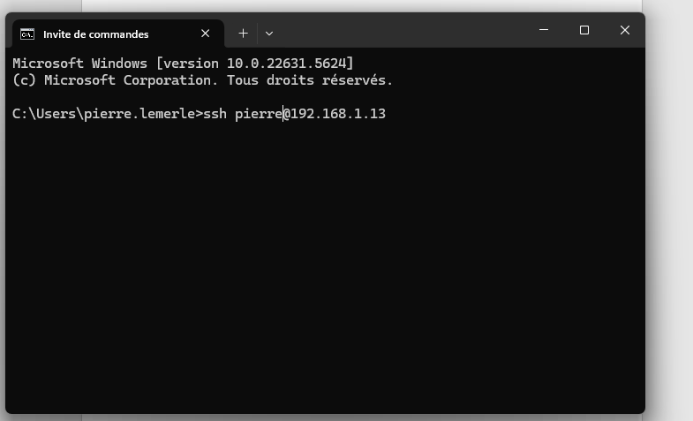

Les fichiers de configuration et systèmes sont dans le répertoire home/pierre.

Le fichier bbdrapio.py est le programme système qui gère la liveradio.

Le fichier data.ini contient tous les paramètres de configuration.

1. Il est possible de supprimer ou d’jouter des fichiers mp3 en mémoire. Voir plus bas §Accès à la mémoire